Ұзақ мерзімді жоспар тарауы: Отбасындағы дәстүрлер мен мерекелер Мектеп: С.Сейфуллин атындағы №7 мектеп-гимназиясы
Күні: 10.10.18ж. Мұғалімнің аты-жөні:Смагулова А.А.
Сынып: 5Д Қатысқандар: Қатыспағандар:
Сабақ тақырыбы | Бесікке салу
Осы сабақта қол жеткізілетін оқу мақсаттары (оқу бағдарламасына сәйкес) | Т/А4.Тірек сөздер мен жетекші сұрақтар арқылы негізгі ойды анықтау.  ӘТН3.тура және ауыспалы мағыналы сөздерді, көп мағыналы сөздеркөркемдік ерекшеліктеріне сай қолдану
Сабақ мақсаты | 1.Тірек сөздер мен иллюстрация арқылы тақырыпқа болжау жасап, тақырыпты анықтайды және сұрақтар қоя біледі;  2. әр суретке қатысты тірек сөздер жаза алады, тірек сөздердің және барлық суреттердің көмегімен ортақ тақырып ұсына алады;  3. «Бесікке салу» туралы өз ойларын тиянақтап, көзқарастарын дәлелдеп , ойларын еркін жеткізе алады, мәтінді аяқтауға болжам жасай алады.
Бағалау критерийі | -Тірек сөздер мен иллюстрация арқылы тақырыпқа болжау жасап, тақырыпты анықтайды және сұрақтар қоя біледі;  -әр суретке қатысты тірек сөздер жаза алады, тірек сөздердің және барлық суреттердің көмегімен ортақ тақырып ұсына алады;  -«Бесікке салу»туралы өз ойларын тиянақтап,көзқарастарын дәлелдеп , ойларын еркін жеткізе алады, мәтінді аяқтауға болжам жасай алады.
Тілдік мақсаттар | Пәнге қатысты сөздік қор мен термин: бесік, бесік жабдығы, бесік той,алтын ұя.  Диалог пен жазу үшін қолданылатын тіркестер: меніңше, болуы мүмкін, өзгелердің пайымдауынша, тоқсан ауыз сөздің тобықтай түйіні
Құндылықтарға баулу | Ұлттық салт-дәстүрді құрметтеу. Бала тәрбиесіне байланысты ырым-тыйымдардың тәрбиелік мәнін түсініп, ұлттық болмысты құрметтеу.
Пәнаралық байланыс | Сабақта пәнаралық байланыс қалай жүзеге асырылатынын көрсетіңіз
Алдыңғы білім | Киім кию мәдениеті жайлы түсініктері бар.
Сабақ барысы
Сабақтың жоспарланған кезеңдері | Сабақта жоспарланған жаттығу түрлері |  |  | Ресурстар
Сабақтың басы 7 минут | Ұйымдастыру.  «Шаттық шеңбері» Психологиялық дайындық.  Бір-біріне сәттілік тілеу.  Сыныпты 1,2,3 арқылы үш топқа бөлеміз. Жаңа тақырып 1.«Ой қозғау» әдісі арқылы сұрақтарға жауап беру.  «Бесікке салу» деген ұғым нені білдіреді?.  Нәрестені бесікке салудың қандай өзіне тән ерекшелігі бар?  Бесікке қажетті қандай құралдар керек ?  Бесікке салу туралы бейнематериал көрсетіледі.«Бір минут» әдісі арқылы кері байланыс |  |  | ОӘК материалдары, сабаққа қажетті материалдар
Сабақтың ортасы 28 минут | Топтық жұмыс 1-тапсырма.  (Дәптермен жұмыс):  1-топ: 5-6 сурет беріледі. Сол суреттер бойынша әр суретке 3 тірек сөзден жазады.  2-топ: Бірнеше суреттер беріледі. Әр суреттерге ортақ тақырыптар ұсынады. Соның ішіндегі «Бесікке салу» дәстүріне әңгіме құрастырады.  3-топ: «Бесікке салу» рәсімінің мазмұнын басынан бастап, аяғына дейін бірнеше қадам ретінде жоспармен жазады.  Дескриптор:  -Берілген суреттер бойынша тірек сөздер жазады;  -Сурет бойынша тақырыпқа байланысты әңгіме құрайды;  -«Бесікке салу» рәсімін ретімен жазады.  ҚБ:«Бас бармақ» әдісі арқылы жүреді.  Тапсырма. ТЖ  Бесіктой туралы мәтінді (07. mp3)тыңдап, туыстық атауларды теріп жазыңдар.  Иллюстрациялық суреттер арқылы бесік әбзелдерін атай білу, білмесе болжау жасау, жетелеуіш сұрақтарға жауап беру (не үшін қажет, пайдасы қандай?)  Оқылым мәтініндегі «Бесік жырында»балаға айтылатын тілек сөздерді «Тұжырымдамалық кестеге» жазыңдар. Батыр, шебер, шешен болу үшін не істеу керек?  Дескриптор:  - Бесіктой туралы мәтінді тыңдап, туыстық атауларды теріп жазады,  - Иллюстрациялық суреттер арқылы бесік әбзелдерін атап жауап береді;  -«Бесік жырында»балаға айтылатын тілек сөздерді «Тұжырымдамалық кестеге» жазады.  ҚБ «2 жұлдыз 1 тілек» әдісі арқылы кері байланыс береді.  Шығармашылық тапсырмалары  Бесік жыры «Әй, әй, бөпем, жат, бөпем...» тақырыбында өлең жазу, ойларын қара өлең ұйқасымен бере алу қабілетіне ие балалар өлең құрастырып, жазады;  Үйлерінде кішкентай сәби бар балалар бесік жырын айтып береді.  «Бесікке салу» тақырыбына көргендерін әңгімелейді.  Дескриптор:  -Бесік жырытақырыбында өлең жазып өлең құрастырып жазады;  -Бесік жырын айтып береді.  - «Бесікке салу» тақырыбына көргендерін әңгімелейді  ҚБ: «Шапалақтау» әдісі арқылы жүреді. |  |  | 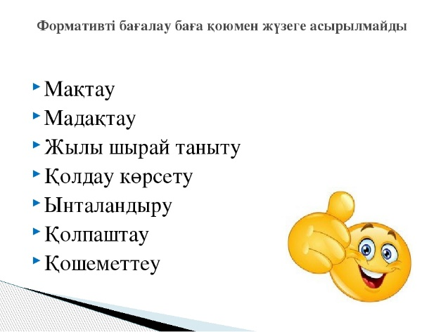    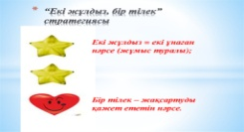  
Сабақтың соңы 5 минут | Кері байланыс: «Рефлексия пирамидасы» әдісімен өздерінің орындалған шығармашылық жұмыстарына берген бағаларын береді.  Үйге тапсырма: «Бөбекке тілек»деген тақырыпта шағын әңгіме жазып, буын үндестігіне бағынбайтын қосымшаларды анықтайды. |  |  | 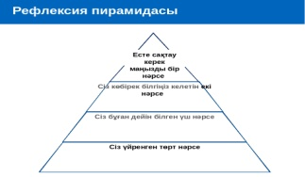
Саралау:  Мақсат бойынша саралауда сабақ жоспары SMART мақсатқа сай құрылды. Сабақ бойында алынған барлық белсенді әдіс-тәсілдер көпшілігі, басым бөлігі, кейбір оқушылар үшін қолжетімді тапсырмалар орындауға бағытталады. Бұл сабақтың басында «Ой қозғау»әдісі арқылы берілген ұжымдық тапсырмадан көрініс табады. Әр тапсырмадан кейін бағалау ұйымдастырылады, ол оқушыларға қолдау көрсетіп, әрі қарай ізденіп, жұмыс жасауына ықпалын тигізеді. Сабақ барысында әр дағдының деңгейлері қарастырылған. Қарым-қатынас формалары бойынша саралау оқушылардың топта бірлесе жұмыс жасалды.Оқушыға жеке қолдау көрсету арқылы саралау кезінде шығармашылыққа арналған тапсырмаларды орындауда ой қажеттілігі ескеріледі.  Тапсырма бойынша саралау түрі арқылы оқушылардың қызығушылығына бағытталып, материалды қолдана білу деңгейіне негізделеді. |  | Бағалау: Әр тапсырмадан кейін бағалау критерийлері мен дескрипторлар жасалынады, ол оқушыларға қолдау көрсетіп, әрі қарай ізденіп, жұмыс жасауына ықпалын тигізеді. Оқушылардың жеке, жұптық, топтық жұмыстары мұғалімнің ҚБ қолдау сөздерімен ынталандырылып, дескрипторларға негізделген ауызша кері байланыстары арқылы жүзеге асырылады.  1-тапсырмада «Бас бармақ» әдісі арқылы бағаланады.  2-тапсырма топтық жұмыста әр топ «Екі жұлдыз, бір тілек» әдісі арқылы бағаланады.  3-тапсырма өзін-өзі бағалауын «Шапалақтау» әдісі арқылы жүргізіледі  Оқушылар рефлексиясы«Рефлексия пирамидасы» әдісі арқылы жүргізіліп, танымдық қабілеттері қалыптасады. | Денсаулық және қауіпсіздік техникасын сақтау  Сабақта интербелсенді тақта, үлестірмелі материалдар тиімді пайдаланылады.Сабақта ынтымақтастық пен достық қарым-қатынас оқушылардың топтық, жұптық жұмыстары арқылы сақталады.
Сабақ бойынша рефлексия |  | Бұл тарауды сабақ туралы рефлексия жасау үшін пайдаланаңыз. Төменде өзіңіз маңызды деп санайтын сұрақтарға жауап беріңіз
Сабақ мақсаты қолжетімді болды ма?

Барлық оқушылар оқу мақсатына қол жеткізді ме?

Егер оқушылар оқу мақсатына жетпеген болса, неліктен деп ойлайсыз?

Сабақта саралау дұрыс жүргізілді ме?

Сабақ кезеңдерінде уақытты тиімді пайдаландыңыз ба?

Сабақ жоспарынан ауытқу болды ма және неліктен?

Жалпы бағалау
Сабақта ең жақсы өткен 2 нәрсе (оқыту мен оқуға қатысты)?
-Сұрақ қою және жауап беру мүмкіндіктері, бір-бірінің жауаптарын толықтыру мүмкіндіктері сәтті шықты;
-Шынайы әлеммен байланыс, талантты және дарынды балалармен жұмыс түрлері балалардың ішкі уәждерін арттыруға ықпал етті және ішкі қажеттіліктерін қанағаттандырды.
1.
2.
Сабақтың бұдан да жақсы өтуіне оң ықпал етер еді (оқыту мен оқуға қатысты)?
1.
2.
Осы сабақтың барысында мен сынып туралы немесе жекелеген оқушылардың жетістіктері/қиыншылықтары туралы нені анықтадым,келесі сабақта не нәрсеге назар аудару керек?

